
შპს "აითი აკადემია სტეპი"

საბანკო რეკვიზიტები
სს "თიბისი ბანკი“
ს/კ 405150465 ა/ნ GE10TB7133436020100005 კოდი: TBCBGE22

გადამხდელი:

შპს „ურბან ბილდერს" ს/კ 405482062

ინვოისი #26/08

26.08.2022წ.

# | სამუშაოს/პროდუქციის დასახელება | განზ-ბა | რაოდენობა | ერთ.ფასი | თანხა
1. | python | თვე | 1 | 283 | 283 ლარი
სულ | python | თვე | 10 | 2830 | 2830 ლარი

სულ გადასახდელია (დღგ-ს ჩათვლით): 283 (ორას ოთხმოცდასამი) ლარი

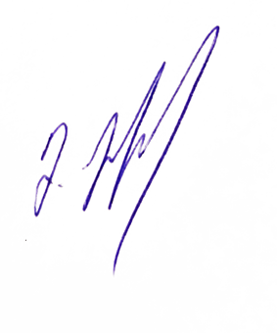

დირექტორი: მაკა მახათაძე

